##### REPORT 3

**Projeto Preliminar de Estruturas de Concreto Armado**

**(Grupo 03)**

##### IDENTIFICAÇÃO

|  |  |  |  |
| --- | --- | --- | --- |
| **NO** | **NOME** | **E-mail** | **Telefone** |
| 131835 | David Alberto Fortunato | david-fortunato1@hotmail.com | (11) 9 9767-5168 |
| 131843 | Douglas Pontes Gonçalves | douglas_pontes26@hotmail.com | (11) 9 7348-1104 |
| 130843 | Guilherme Henrique Almeida Pederiva | guilherme.jgv@gmail.com | (15) 9 91115-2331 |
| 130315 | Matheus Quatrochi | matheusquatrochi@outlook.com | (19) 9 9108-7212 |

**TÍTULO:**

Edifício Residencial

**LÍDER DO GRUPO:**

David Alberto Fortunato

**ORIENTADOR:**

Wilson Tadeu Rosa Filho

Data da Entrega: 13/05/2017

**____________________________**

Visto do Orientador

**SUMÁRIO**

1. DIRETRIZES 3

2. CONCEPÇÃO ESTRUTURAL 3

3. PILARES 3

4. VIGAS 6

5. LAJES 9

6. ANEXOS 10

**LISTA DE TABELAS**

**Tabela 1 - Áreas de influência sobre os pilares 4**

**Tabela 2 - Área de influência caixa d'água 4**

**Tabela 3 - Cargas admitidas no pré-dimensionamento 6**

**Tabela 4 - Pré-dimensionamento Vigas baldrames 7**

**Tabela 5 - Pré-dimensionamento Vigas primeiro pavimento 7**

**Tabela 6 - Pré-dimensionamento Vigas do segundo pavimento 8**

**Tabela 7 - Pré-dimensionamento Vigas do terceiro pavimento 8**

**Tabela 8 - Pré-dimensionamento Vigas da cobertura 9**

**LISTA DE FIGURAS**

**Figura 1 - Pré-Dimensionamento dos Pilares 5**

**Figura 2 - Espessura mínima de lajes maciças 9**

# DIRETRIZES

Elaboração do projeto preliminar das estruturas de concreto armado de acordo com a Norma NBR 6118:2014. Nesta etapa será realizada a concepção estrutural da edificação e o pré-dimensionamento dos pilares, vigas e lajes utilizando processos expeditos.

Será anexado a este Report as imagens das formas de cada um dos pavimentos e um corte esquemático da estrutura.

# CONCEPÇÃO ESTRUTURAL

Esta etapa é uma das mais importantes do projeto estrutural, pois nela é definida os elementos a serem utilizados e com isso é definido sua quantidade e posição, de modo a conceber um sistema estrutural eficiente, sendo este, capaz de suportar e absorver todo os esforços e transmiti-los ao solo através da fundação.

Esta concepção deve ter como parâmetros a finalidade da edificação, respeitando as condições impostas pela arquitetura.

# PILARES

O dimensionamento dos pilares teve como diretriz a dimensão da parede, logo, temos uma dimensão do pilar já definida.

Neste cálculo foi adicionado uma carga estimada no caso de a caixa da água ser colocada sobre os pilares da escada.

Sendo assim, foi elaborado um projeto, no qual consta a área de influência sobre os pilares, a qual consta nos anexos deste relatório, em posse destas áreas, foi possível definir a outra dimensão do pilar, demonstrada na figura 1.

Tabela 1 - Áreas de influência sobre os pilares

|  |  |  |  |
| --- | --- | --- | --- |
| **Pilar** | **Área de influência (m²)** | | |
| **Lado 01 (m)** | **Lado 02 (m)** | **Área de Influência (m²)** |
| P1=P3=P4=P6=P33=P35=P36=P38 | 2,45 | 1,95 | 4,7775 |
| P02=P05=P34=P37 | 4,9 | 1,95 | 9,5550 |
| P9=P14=25=P30 | Área em L | | 12,2848 |
| P10=P26=P13=P29 | 4,9 | 3,9 | 19,1100 |
| P11=P12=P27=P28 | Área em L | | 11,9775 |
| P15=P16 | 2,95 | 3,3 | 9,7350 |
| P17=P22 | 4,45 | 3,95 | 17,5775 |
| P18=P21 | 4,3 | 3,95 | 16,9850 |
| P19=P20 | 3,3 | 3,95 | 13,0350 |
| P7=P8 | 2,95 | 1 | 2,9500 |
| P24=P23 | 3,82 | 2,95 | 11,2690 |
| P31=P32 | 1,53 | 2,95 | 4,5135 |

Tabela 2 - Área de influência caixa d'água

|  |  |  |  |
| --- | --- | --- | --- |
| **Pilar** | **Área de influência (m²)** | | |
| **Lado 01 (m)** | **Lado 02 (m)** | **Área de Influência (m²)** |
| P24=P23 | 2,10 | 1,53 | 3,2130 |
| P33=P34 | 2,10 | 1,53 | 3,2130 |

Figura 1 - Pré-Dimensionamento dos Pilares



Para este dimensionamento foram consideradas as cargas máximas da tabela 3.

Devido a propriedades construtivas das paredes, temos pilares com dimensões mínimas de 20 e 25 centímetros.

Tabela 3 - Cargas admitidas no pré-dimensionamento

|  |  |  |
| --- | --- | --- |
| **Pavimento** | **Carga Mínima (kN/m²)** | **Carga Máxima (kN/m²)** |
| Cobertura | 7,00 | 9,00 |
| Tipo (Ed. Residencial) | 10,00 | 12,00 |
| Tipo (Ed. Comercial) | 10,00 | 12,00 |
| Fundação | 4,00 | 6,00 |
| Fundo Caixa de água | 10,00 | 12,00 |
| Tampa Caixa de água | 10,00 | 12,00 |
| Água | 10,00 | 10,00 |

# 4. VIGAS

Assim como os pilares, as vigas tiveram sua largura pré-definida pela arquitetura, a qual, limitou em vinte centímetros.

Sua altura foi calculada utilizando a seguinte equação:

Em que:

h – Altura da viga.

Para facilitar a execução em obra, todas as alturas tiveram seus valores arredondados para múltiplos de cinco centímetros, conforme descrito nas tabelas abaixo.

Tabela 4 - Pré-dimensionamento Vigas baldrames

|  |  |  |  |  |
| --- | --- | --- | --- | --- |
| **Viga** | **Largura** | **Maior Vão (cm)** | **Altura Calculada (cm)** | **Altura Adotada (cm)** |
| VB01=VB02=VB18=VB19 | 20 | 490 | 49 | 50 |
| VB03=VB17 | 20 | 200 | 20 | 20 |
| VB04=VB16 | 20 | 170 | 17 | 20 |
| VB05=VB15 | 20 | 420 | 42 | 45 |
| VB06=VB07=VB13=VB14 | 20 | 505 | 50,5 | 50 |
| VB08 | 20 | 420 | 42 | 45 |
| VB09=VB12 | 20 | 505 | 50,5 | 50 |
| VB10=VB11 | 25 | 505 | 50,5 | 50 |
| VB20=VB21=VB23=VB31 | 20 | 390 | 39 | 40 |
| VB33=VB34=VB35=VB36 | 20 | 390 | 39 | 40 |
| VB24=VB29 | 20 | 393 | 39,3 | 40 |
| VB25=VB28 | 20 | 465 | 46,5 | 50 |
| VB26=VB27 | 20 | 203 | 20,3 | 20 |
| VB22=VB30 | 20 | 393 | 39,3 | 40 |
| VB32 | 20 | 393 | 39,3 | 40 |

Tabela 5 - Pré-dimensionamento Vigas primeiro pavimento

|  |  |  |  |  |
| --- | --- | --- | --- | --- |
| **Viga** | **Largura** | **Maior Vão (cm)** | **Altura Calculada (cm)** | **Altura Adotada (cm)** |
| V101=V102=V113=V114 | 20 | 490 | 49 | 50 |
| V103=V112 | 20 | 420 | 42 | 45 |
| V105=V104 | 20 | 505 | 50,5 | 50 |
| V107=V108 | 25 | 505 | 50,5 | 50 |
| V106=V109 | 20 | 420 | 42 | 45 |
| V110=V111 | 20 | 505 | 50,5 | 50 |
| V115=V116=V118=V121 | 20 | 390 | 39 | 40 |
| V123=V124=V131=V132 | 20 | 390 | 39 | 40 |
| V133=V134=V135=V136 | 20 | 390 | 39 | 40 |
| V129=V130 | 20 | 393 | 39,3 | 40 |
| V117=V119=V120=V122 | 20 | 393 | 39,3 | 40 |
| V125=V128 | 20 | 465 | 46,5 | 50 |
| V126=V127 | 20 | 203 | 20,3 | 20 |

Tabela 6 - Pré-dimensionamento Vigas do segundo pavimento

|  |  |  |  |  |
| --- | --- | --- | --- | --- |
| **Viga** | **Largura** | **Maior Vão (cm)** | **Altura Calculada (cm)** | **Altura Adotada (cm)** |
| V201=V202=V213=V214 | 20 | 490 | 49 | 50 |
| V203=V212 | 20 | 420 | 42 | 45 |
| V205=V204 | 20 | 505 | 50,5 | 50 |
| V207=V208 | 25 | 505 | 50,5 | 50 |
| V206=V209 | 20 | 420 | 42 | 45 |
| V210=V211 | 20 | 505 | 50,5 | 50 |
| V215=V216=V218=V221 | 20 | 390 | 39 | 40 |
| V223=V224=V231=V232 | 20 | 390 | 39 | 40 |
| V233=V234=V235=V236 | 20 | 390 | 39 | 40 |
| V229=V230 | 20 | 393 | 39,3 | 40 |
| V217=V219=V220=V222 | 20 | 393 | 39,3 | 40 |
| V225=V228 | 20 | 465 | 46,5 | 50 |
| V226=V227 | 20 | 203 | 20,3 | 20 |

Tabela 7 - Pré-dimensionamento Vigas do terceiro pavimento

|  |  |  |  |  |
| --- | --- | --- | --- | --- |
| **Viga** | **Largura** | **Maior Vão (cm)** | **Altura Calculada (cm)** | **Altura Adotada (cm)** |
| V301=V302=V313=V314 | 20 | 490 | 49 | 50 |
| V303=V312 | 20 | 420 | 42 | 45 |
| V305=V304 | 20 | 505 | 50,5 | 50 |
| V307=V308 | 25 | 505 | 50,5 | 50 |
| V306=V309 | 20 | 420 | 42 | 45 |
| V310=V311 | 20 | 505 | 50,5 | 50 |
| V315=V316=V318=V321 | 20 | 390 | 39 | 40 |
| V323=V324=V331=V332 | 20 | 390 | 39 | 40 |
| V333=V334=V335=V336 | 20 | 390 | 39 | 40 |
| V329=V330 | 20 | 393 | 39,3 | 40 |
| V317=V319=V320=V322 | 20 | 393 | 39,3 | 40 |
| V325=V328 | 20 | 465 | 46,5 | 50 |
| V326=V327 | 20 | 203 | 20,3 | 20 |

*Tabela 8 - Pré-dimensionamento Vigas da cobertura*

|  |  |  |  |  |
| --- | --- | --- | --- | --- |
| **Viga** | **Largura** | **Maior Vão (cm)** | **Altura Calculada (cm)** | **Altura Adotada (cm)** |
| VC101=VC102=VC113=VC114 | 20 | 490 | 49 | 50 |
| VC103=VC112 | 20 | 420 | 42 | 45 |
| VC104=VC105 | 20 | 505 | 50,5 | 50 |
| VC106=VC109 | 20 | 420 | 42 | 45 |
| VC107=VC108 | 25 | 505 | 50,5 | 50 |
| VC110=VC111 | 20 | 505 | 50,5 | 50 |
| VC115=VC116=VC118=VC121 | 20 | 390 | 39 | 40 |
| VC117=VC122 | 20 | 393 | 39,3 | 40 |
| VC119=VC120 | 20 | 393 | 39,3 | 40 |
| VC123=VC124=VC129=VC130 | 20 | 390 | 39 | 40 |
| VC125=VC126 | 20 | 465 | 46,5 | 50 |
| VC127=VC128 | 20 | 393 | 39,3 | 40 |
| VC131=VC132=VC133=VC134 | 20 | 390 | 39 | 40 |

# LAJES

Para o dimensionamento da laje a ABNT NBR 6118/2014 estipula dimensões mínimas conforme figura 01.

*Figura 2 - Espessura mínima de lajes maciças*



Seguindo-se as recomendações acima, a altura da laje do Edifício Marlene de Arruda foi definida em 10 centímetros.

Esta espessura foi determinada através da equação:

Em que:

hl – altura da laje;

Lx – menor vão da laje.

Em forma de facilitar a execução, optou-se por utilizar uma espessura só de laje para todo edifício, sendo assim foi utilizado como Lx o menor vão da maior laje do edifício, com isso, temos a seguinte solução:

Esta dimensão, atende a NBR, pois a mesma estipula a dimensão mínima de oito centímetros para lajes de piso não em balanço e dez centímetros para lajes em balanço, as quais são atendidas com o uso da laje de dez centímetros em todo edifício.

# ANEXOS

Neste tópico é demonstrado o corte esquemático e as formas dos pavimentos do edifício.

**CORTE ESQUEMÁTICO**

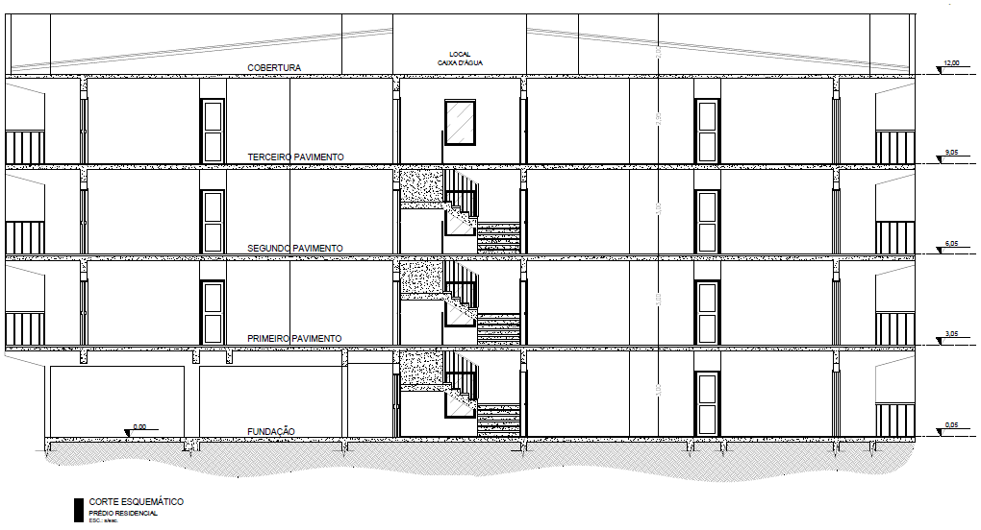

**FORMAS DA FUNDAÇÃO**

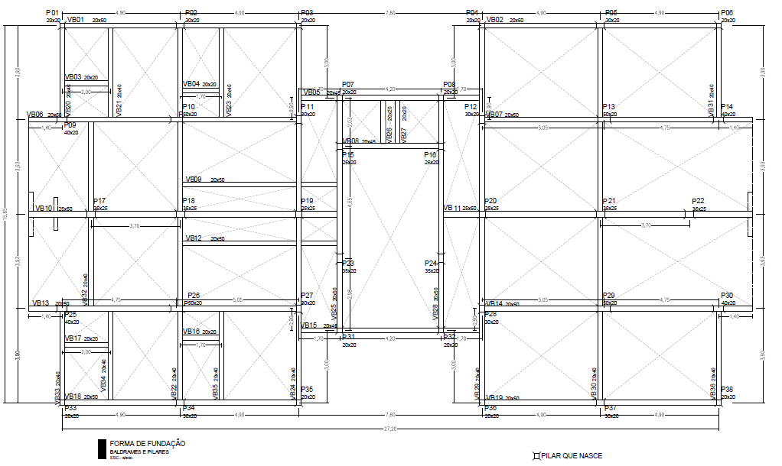

**FORMAS DO PRIMEIRO PAVIMENTO**

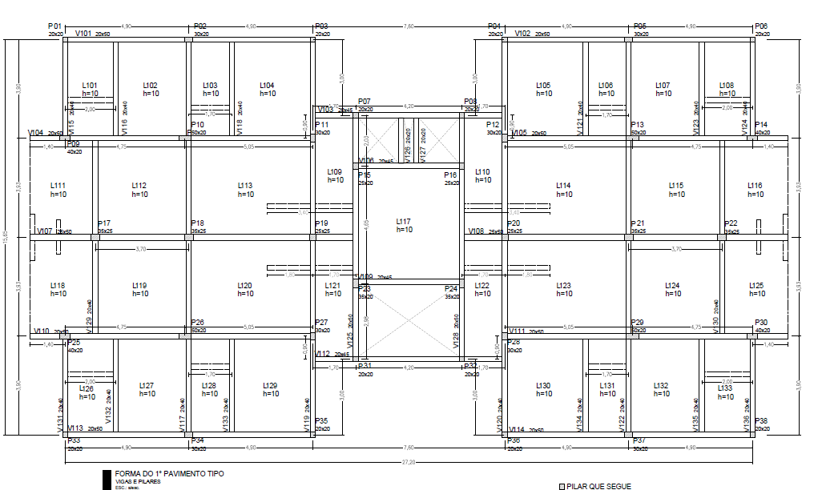

**FORMAS DO SEGUNDO PAVIMENTO**

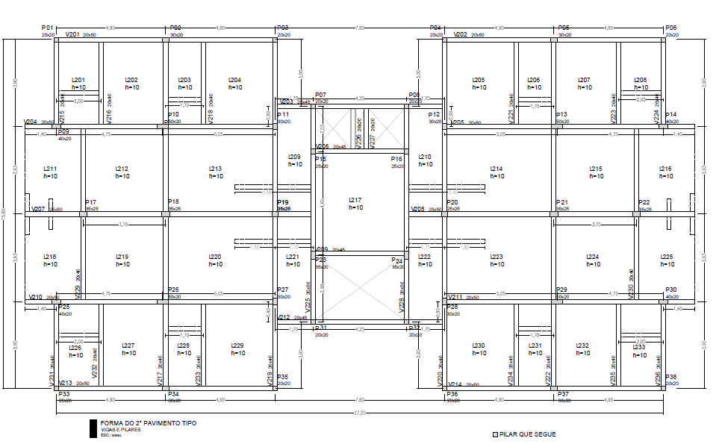

**FORMAS DO TERCEIRO PAVIMENTO**

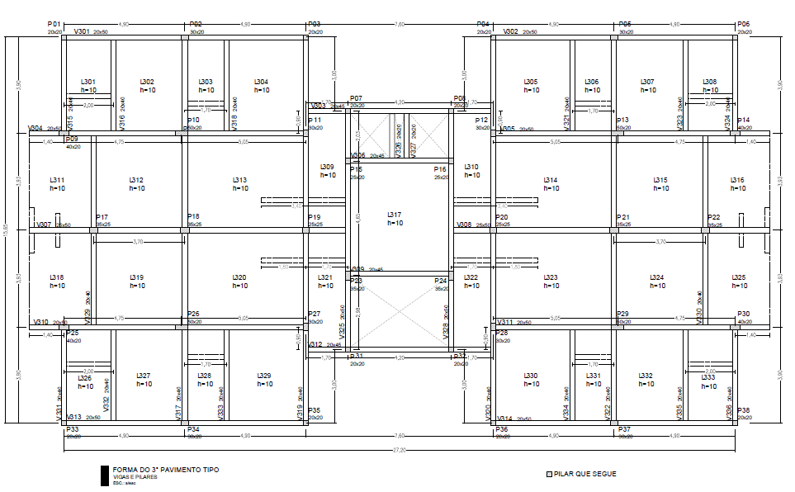

**FORMAS DA COBERTURA**

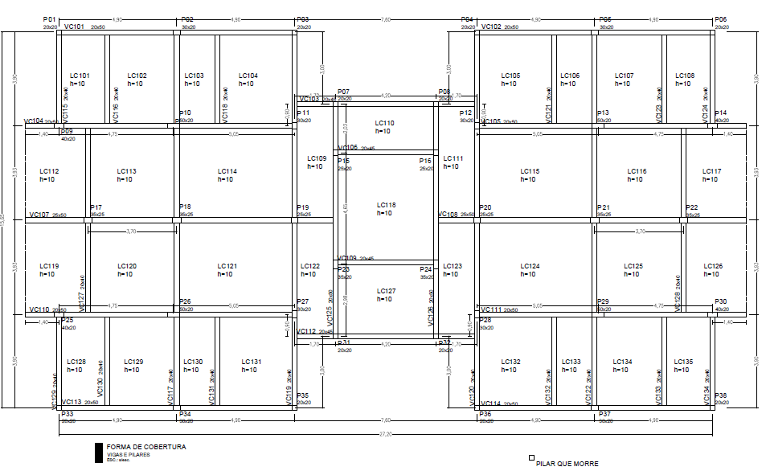

**ÁREA DE INFLUÊNCIA**

